朱振平TUP室内讲解内容：
TUP的功能
TUP的模块结构

TUP协议

No7信令结构
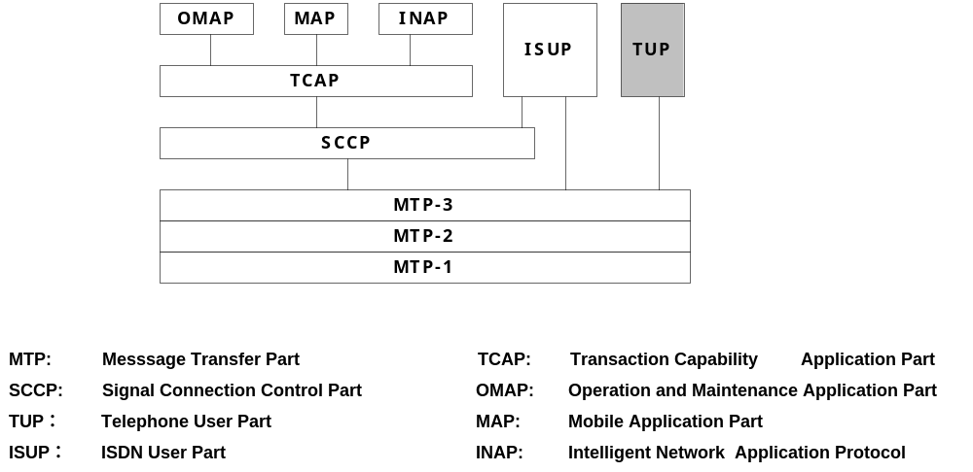

TUP的消息格式
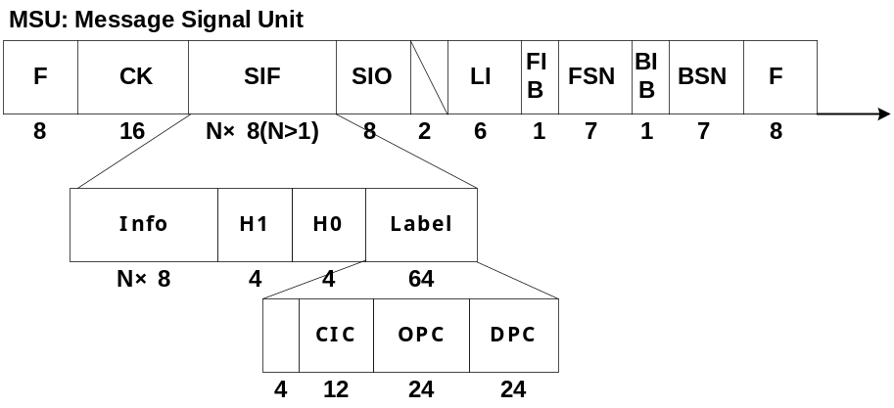

TUP消息标题码分配
见附：

TUP功能
NO.7信令系统中的话路信道和信令信道分开传送，TUP是话路网和信令网的功能接口部分。它根据交换局呼叫接续控制的需要，产生相应的信令消息，传送信令消息包括呼叫控制信息和交换网络控制信息，分析处理局间信号并根据结果控制话路部分，以便话路部分采取适当的接续、控制行动。提供双向电路的同抢处理能力；提供电路拥塞的控制功能，以便减少在话路网拥塞时受影响方向的负荷。

TUP模块结构
TUP作为应用层，负责呼叫的接续和话路的维护与管理。根据TUP子系统在软件系统中所处的位置和所起的作用，把它分为下面六个部分：

信令分配和维护管理（TUPSPRC）
出入局呼叫（TUPCPCI、TUPCPCO）
重导通检验（TUPCRO、TUPCRI）
电路复原（TUPCRS）
闭塞/解闭（TUPBLS、TUPBLR）
电路群维护（TUPCGRS，TUPCGRR，TUPMBUS，TUPMBUR，TUPHBUS，TUPHBUR）

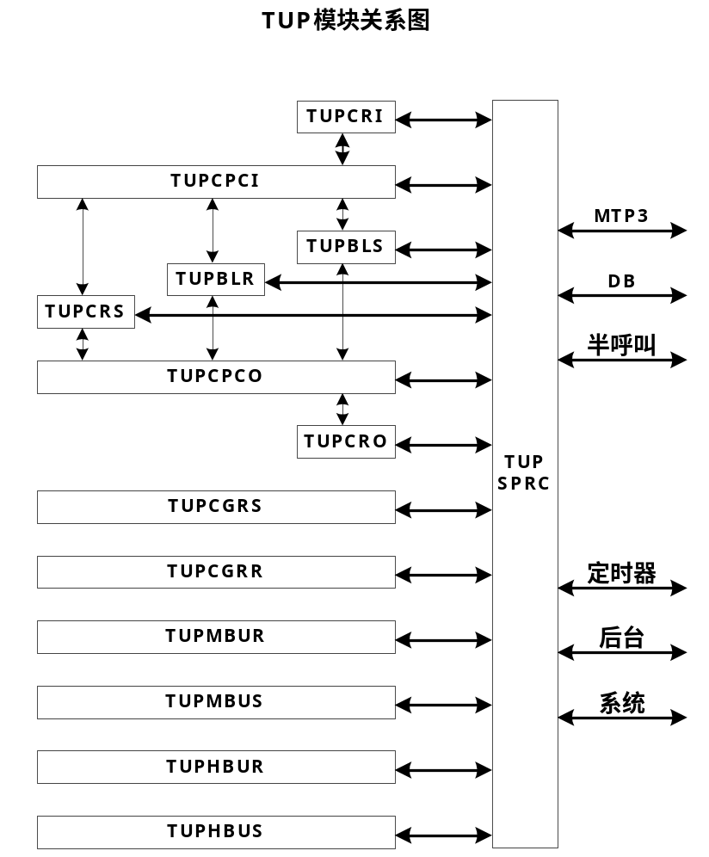

TUP的数据区管理
NO7Proxy功能块负责完成对呼叫数据区和电路群数据区的管理（包括TUP和ISUP）功能。

呼叫数据区的管理
NO7proxy在全局数据区中建立两张表：
表1：用于完成每条中继PCM索引到Unit，Sunit的映射
struct {
BYTE Unit; /*记录对应的单元号*/
BYTE Sunit; /*记录对应的子单元号*/
}DataTable[MAX_ALL_SUNIT_CONST];

表2：用于完成Unit，Sunit到PCM索引映射
WORD UnitSunitIndex[DT_MAX_UNIT][DT_MAX_SUNIT];

表3：呼叫数据区
NO7CALLDATA No7DataArray[MaxTrunkNum]

申请呼叫数据区：NO7Proxy在系统启动时，收到系统上电消息MpMasterPowerOnEvent，首先向数据库查询本模块DT子单元数（CM_GETTRUNKNUM），根据DT子单元数进行呼叫数据区No7DataArray[]的申请（申请呼叫数据区的个数为DT子单元个数*MAX_PCM_INDEX（E1为32）），初始化呼叫数据区；

填写DT对应表：向数据库申请有关DT的配置（DM_N7GETMODULEDT），根据返回参数（PCM总个数DTNum，对应的单元号DTUnit[]，对应的子单元号DTSunit[]），填写上述的两张表，建立PCM索引与Unit，Sunit之间的对应关系；

呼叫数据区的定位：根据SLN定位呼叫数据区，根据SLN.Unit和SLN.Sunit查找表2：UnitSunitIndex[][]得到PCMIndex，再乘以MAX_PCM_INDEX，再加上PCM内的偏移SLN.index即可得到呼叫数据区的索引index，呼叫数据区定位为&No7DataArray[index]。总之，index= UnitSunitIndex[sln.unit][sln.sunit] * MAX_PCM_INDEX + sln.index;

电路群数据区的管理
电路群数据区CGPDataArray[MaxCgpNum]的数目直接在初始化时设定，每个局向可对应一个电路群数据区，电路群数据区的使用采用逐个占用的方式：即从CGPDataArray [0]开始检查是否有对应局向的正在使用的数据区，有则直接使用；没有则从头占用一个空闲的数据区，并设置占用标志，以及对应局向OfficeID；

呼叫功能

出入局呼叫
TUP的呼叫处理分为入局/出局半呼叫，即TUPCPCI和TUPCPCO两部分组成，一个正常的呼叫接续流程如下：
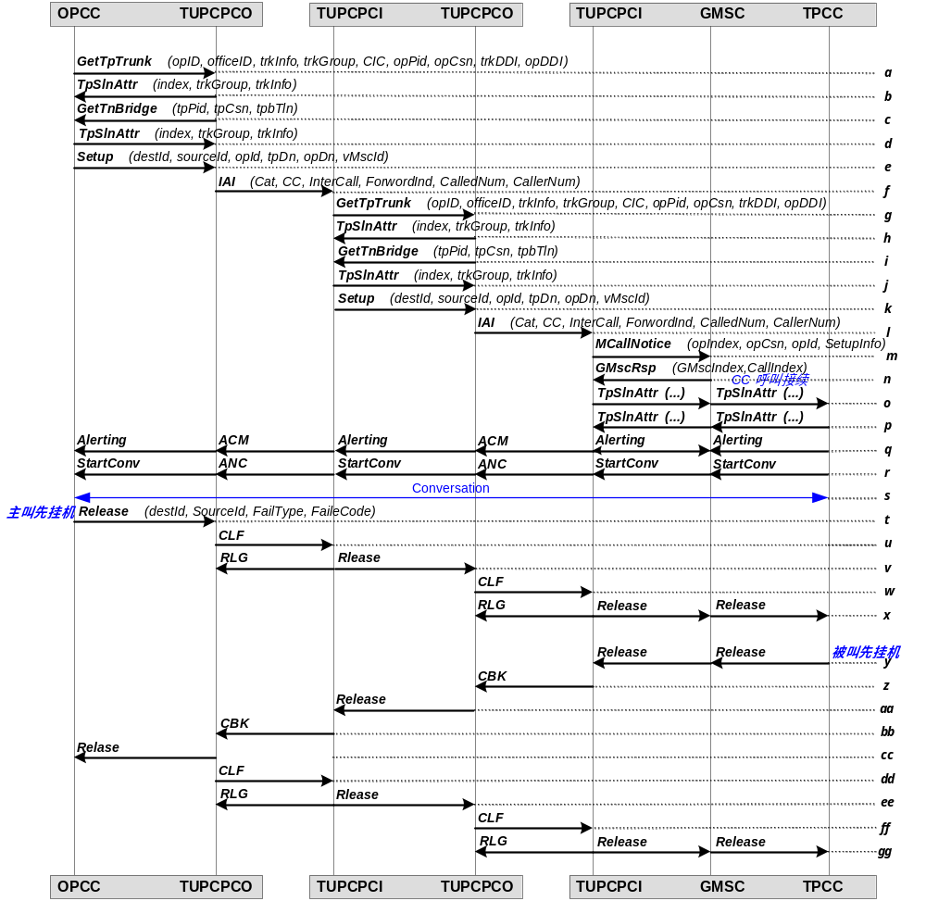

流程说明：
- OPCC分析被叫号码结果需要出局，向数据库申请出局中继（CM_GETTPTRUNK）。
- 处于oIdle状态下的TUPCPCO收到数据库的CM_GETTPTRUNK消息（消息内容为OPCC的请求消息的响应），记录消息内容（主要为中继的相关信息和对端信息：局向OfficeID，中继组trkGroup，中继信息trkInfo，入局电路识别码CIC，主被叫号码变换索引trkDDI，opDDI等，对端信息opID，opCSN，opPID），通过局向获取并保存对端局的信息DPC，OPC，SIO，根据对端局的拥塞情况，进行流量的控制（如果需要控制本次呼叫，结束呼叫），申请交换网时隙TLN，根据TUPCPCO和OPCC是否在同一模块，申请桥接时隙（不同模块，向数据库申请申请桥接时隙，数据库回将申请结果分别返回给OPCC和TUPCPCO；相同模块，TUPCPCO直接向OPCC发送GetTnBridge消息），TUPCPCO进入oSeized状态；
- TUPCPCO在oSeized状态下，如果与OPCC不在同一模块，会收到数据库的GetTnBridge消息，保存对端信息（主要将桥接时隙作为对端时隙保存），呼叫状态不变；如果收到OPCC的Setup消息，保存消息参数，如果包含主叫号码，设置主叫号码显示标志，如果主叫号码为市话，并且中继路由选项指示需要添加地区码，根据VmscID添加地区码，根据opDDI修改主叫号码，根据ChangeOpAttr修改主叫号码属性（nature，PI，NI）；根据dbsvTag指示和是否带主叫号码决定是否发送IAM还是IAI，填写消息参数，如果号码长度大于15，将剩余号码通过SAM发出，开启定时器T2，等待后向的ACM消息，如果需要导通检验，发送消息StartCheckContinuity通知PP开始导通检验，开启定时器T8等待导通检验结果，进入oWaitForACM状态；
- 汇接局的TUPCPCI在iIdle状态下收到IAM/IAI消息，这是TUPCPCI收到的第一条消息，根据入局中继，保存中继的相关属性和号码变换索引，号码分析选择子，中继计费等信息；占用该条中继（CM_SEIZETRUNK），设置为主叫侧；根据中继属性进行主被叫号码的变换，获取主叫的vMscID，如果没有带主叫号码，根据中继属性指示向前向局发送GRQ获取主叫号码，如果指示该段电路需要进行导通检验，发送OutLoopChnEvent通知DT进行环路；申请主叫侧的TLN，分析被叫号码，选择出局路由，如果是本局落地则想GMSC发送McallNotice消息；分析为出局，请求数据区申请出局路由（CM_GETTPTRUNK）；TUPCPCI进入iWaitTnBridge状态；
- 汇接局的TUPCPCO收到数据库的GetTpTrunk消息的处理过程同b；
- 汇接局的TUPCPCO到落地局的TUPCPCI的交互过程同发端局TUPCPCO到汇接局的TUPCPCI的交互过程，略
- 落地局的TUPCPCI分析被叫号码为MSC落地，向GMsc发送McallNotice消息；进入iWaitForTnBridge消息
- 落地局的TUPCPCI收到GMsc的GmscRsp消息，保存GMsc的呼叫索引，开启定时器T2，进入iWaitAlerting状态；
- 落地局的TUPCPCI收到GMsc的Alerting消息，如果是相同模块，保存对端TLN，根据Alerting消息中的toneId向主叫送回铃音，后向发送ACM消息，开启定时器，等应答消息，进入iRinging状态；汇接局和发端局的处理类似，略；
- 落地局的TUPCPCI收到GMsc的Startconv消息，表示被叫已经应答，关闭等应答定时器，连接话路SelfTLN和PeerTLN，后向发送ANC，进入iTalking状态；汇接局和发端局的处理类似，略；
- 呼叫处于通话状态，拆线分为主叫先拆线和被叫先拆线两种；
- 如果主叫先挂机，发端局OPCC向TUPCPCO发送Release消息，通知主叫已挂机；
- TUPCPCO收到OPCC的Release消息以后，拆除话路（Sln与SelfTln，SelfTln到PeerTln），释放Tln和桥接时隙，前向发送CLF消息，进入等待RLG消息的oWaitRLG状态；
- 汇接局收到CLF消息，拆除话路，释放TLN和SLN，后向发送RLG消息，向对端发送Release消息，清除呼叫数据区，进入空闲态；
- 发端局收到RLG消息后，释放SLN，清除呼叫数据区，进入空闲态；汇接局和落地局的处理类似，略；
- 后向拆线，被叫挂机，落地局的TUP收到GMsc的Release消息，拆除话路，释放TLN，后向发送CBK消息，进入等前向CLF消息的iCalledPartyClear状态；
- 汇接局的处理类似略，发端局收到后向CBK消息以后，拆除话路，释放TLN和桥接时隙，向对端发送Release消息，前向发送CLF消息，进入等RLG的oWaitForRLG状态；
- 汇接局收到前向的CLF消息后，返回RLG消息，释放SLN，清除呼叫数据区，进入空闲态；发端局收到RLG消息，释放SLN，清除呼叫数据区，进入空闲态；终端局的处理类似略；

电路同抢
由于NO.7信号方式具有双向工作能力，故两个交换局会对同一条电路同抢。同抢占用的检测是通过已发出IAM/IAI消息的交换局的电路又收到了IAM/IAI消息来判断的。因此在TUPCPCO中oWaitForACM状态下增加了对IAM/IAI的响应。
采用主控选择法预防同抢占用。即，每个交换局控制双向电路的一半电路，信令点编码大的交换局主控所有偶数号电路，另一交换局主控奇数号电路。双向电路群的每个终端局可以先接入由它主控的电路群，并选择这一群电路中已释放时间最长的电路；非主控的交换局可以无优先权地接入不是它主控地电路群，但要选择其中最先释放的电路。这是由数据库控制的。
比较信令点编码大小的原则是， 因为SPC[2]是编码的高位，先比较SPC[2]，再比较SPC[1]，最后比较SPC[0]。
在呼叫接续处理中，对由主控交换局处理的呼叫将完成接续，而对后向收到的IAM/IAI不进行处理，继续停留在等待地址全（oWaitForACM）状态。而非主控交换局处理的呼叫将放弃占用这些电路，自动地重选电路（Get2ndTrunkAndRetry()）进行重复试呼。

重复试呼
NO.7信号方式具备CCITT建议规定的自动重复试呼的能力。自动重复试呼将在以下五种情况下进行：
—导通检验失败
—检出同抢占用（在非主控局）
—在发出IAM/IAI消息后收到任何后向地址消息之前收到闭塞信号，来自TUPBLR过程的CircuitBlockedEvent）
—在发出IAM/IAI消息后收到任何后向地址消息之前收到RSC信号
—在发出IAM/IAI消息后收到任何后向地址消息之前收到不合理的线路信号(来自TUPSPRC的事件，介于0x200到0x300之间)
在前三种情况下，要重新选择一条电路进行。这需要调用数据库的一个原语CM_TUP-GET2NDTRUNK。本来寻找可用电路将可能是个费时的任务，因为数据库可能需要逐个模块寻找，可能需要进行很多次的模块间通讯，因此原语CM_GETTPTRUNK是个异步消息。重复试呼使用同步消息（即实时消息），仅仅限于在第一条电路的同一个模块上寻找可用的第二条电路。
在等待重复试呼时，对于收到的RLG信号，重新发送IAM/IAI消息到 suceeding局，如果电路需要导通检验，则电路必须重新进行GoCheckingContinuity()，等待地址收全；若收到ReleaseEvent，则呼叫失败。

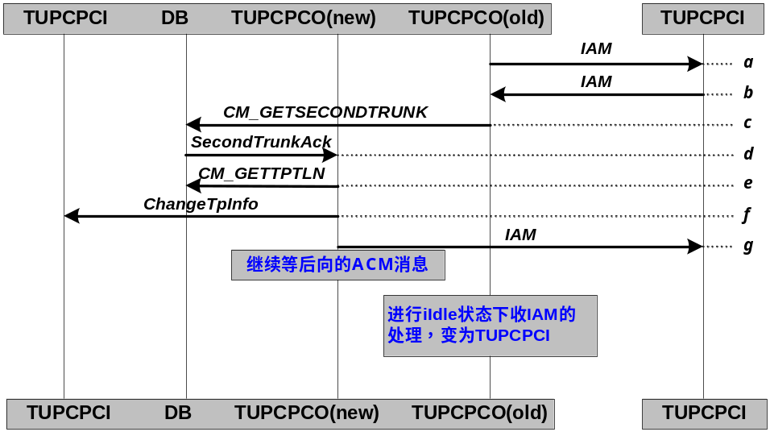

电路的导通检验
NO.7信令方式不是在话路中传送信号，在信号传送正常的情况下并不能表示它所连接的局间通话电路也是正常地并传输质量也能满足要求，为此NO,7信令方式需要解决电路的导通检验问题。
收到一个起始地址消息IAM/IAI，要求对一条电路进行导通检验时，接好一个导通检验环路。在去通路上发出单音，在回通路上接收此单音。
将检验单音发送器及接收器接到去话电路的去和回通路上；当在去通路上发出单音，又在回通路上收到此单音，且收到单音的传输质量和时限都在可以接受的范围之内，就认为导通检验成功。

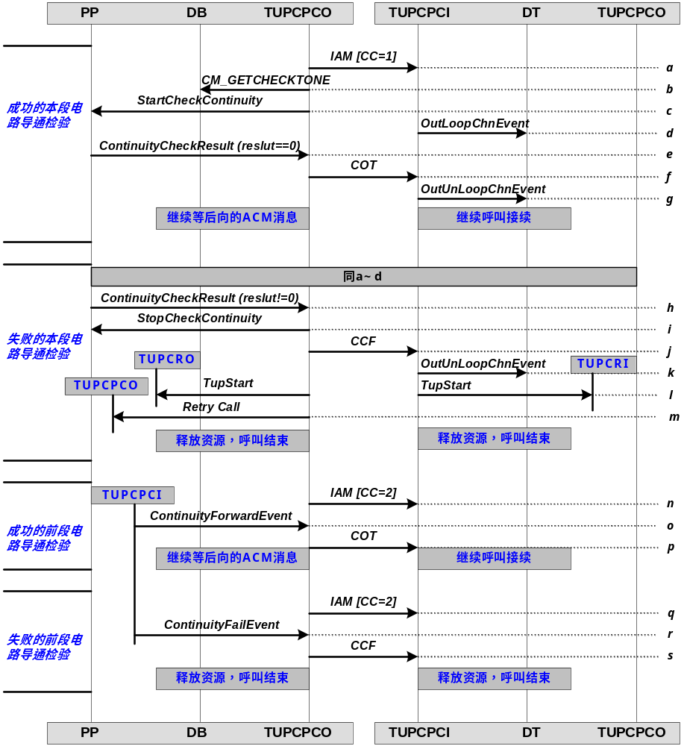
TUP导通检验输入/输出（TUPCCI & TUPCCO）

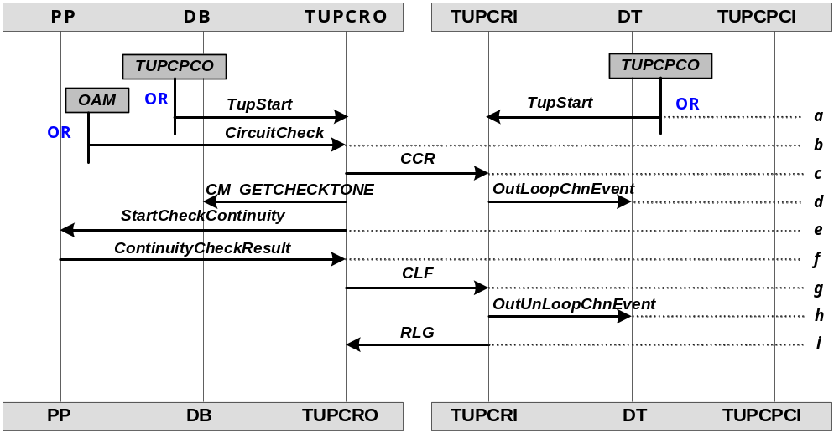TUP重导通检验输入/输出（TUPCRI & TUPCRO）

拥塞控制
当信号网中到达某信号路由组出现了异常高的信号业务量或网络中出现多重链路故障，导致信号业务量向某信号链路大量集中时就可能发生局部的拥塞。如此时不采取适当的措施加以控制，就可能使局部的拥塞向信令网的其它部分扩展，导致信令网拥塞状况的进一步恶化。
在信令系统中，最初的拥塞指示由MTP-L2报告。当L2发现本局向某个局向发送了太多的信号时，它会向MTP-L3报告第一个指示；或则当某个局向的交换机从本局收到了太多的消息时，L2会收到该交换机L2的拥塞指示，并上报给L3。
此后，MTP3每收到8个业务信号，会向UP报告一个拥塞指示。
如果是本地报告的拥塞，MTP2将报告拥塞解除指示，以便UP解除拥塞状态。如果是远端的拥塞指示，则MTP2无法自己检测出拥塞解除。这时，UP需要设置定时器以逐步进行解除拥塞状态的尝试。
TUP拥塞控制的方法是：定义常量一个CONGESTCLASS，拥塞级别level值从0到CONGESTCLASS -1，level值越大，拥塞情况越严重。TUP出局的呼叫记次current值是从0到CONGESTCLASS –1 循环记次，当current < level 时，此呼叫被释放，否则呼叫正常进行。
收到拥塞指示原语CIP后，TUP应分几级对受影响的方向减低话务负荷（呼叫尝试）。当TUP第一次收到CIP，至受影响方向的话务减低一级。同时启动两个时限Tue1和 Tue2。在Tue1期内，对所有收到的同前方向的CIP均不加以理睬，以不太快减低话务负荷。Tue1满期但Tue2未满期则收到CIP再减低一级话务，同时重新启动Tue1和Tue2。如Tue2满期（即在相应期间未收到CIP），则话务增加一级Tue2重新开始，除非已恢复至满负荷。

电路管理功能

电路阻断
交换机在电信网上提供和处理电路阻断（阻断消除）信号，为的是当故障发生，或对电路进行测试时，使交换设备，或者使维护人员能够让电路的远方终端暂时不接受或不产生信号业务（或恢复业务）。
由于七号信令系统的电路是双向的，阻断信号（BLO）可由任一交换机发出。收到阻断信号的作用是禁止有关电路从该交换局呼出，直到收到阻断消除信号为止，但它本身并不禁止到该交换局的呼入。阻断信号和阻断消除信号都要求正式信号序列，即分别用阻断证实（BLA）信号、阻断消除证实（UBA）信号。知道已经采取了合适的行动即阻断和阻断消除后，才发证实信号。前向拆线信号（CLF）不应该使阻断状态无效而使可能是故障的电路恢复业务。阻断的电路只有在一个交换局发出阻断消除证实信号，和另一个交换局收到阻断消除证实信号后才恢复业务。而电路复原信号将使得电路的所有状态归为空闲，包括阻断状态。
一个已经由阻断信号在维护上阻断的电路，可由一个阻断消除信号解除阻断。发出阻断消除信号的交换局必须等待阻断消除证实信号才能认为对方已经解除了阻断。
·收到阻断信号的其他作用
在下列情况下如果收到阻断信号，
──已经发出起始地址消息后，和
──收到关于其呼叫的后向信号前，
将在另一电路上进行自动重复试呼。收到阻断信号的交换局在发出阻断证实信号后，应该用正常的方法拆除原来的呼叫。
如一个电路的阻断信号在下列情况下收到：
──在去话局至少收到一个和该呼叫有关的后向信号后，或
──在来话局至少送出一个和该呼叫有关的后向信号后，则：
交换局将不对以后的呼叫占用此电路。
电路被一个电路占用，并不会延迟阻断（阻断消除）证实信号的传送。
如果发出了阻断信号，随后又在反方向上收到起始地址消息，需要采取下列行动：
──对测试呼叫，如果可能，就应收下呼叫。在测试呼叫不能收下的情况下，阻断信号将被送回。
──对非测试呼叫，阻断信号必须送回。
用阻断信号阻断还未从服务中退出的电路不应超出5分钟，5分钟后电路的两端应告警。如果涉及的电路上有呼叫正在进行，则此5分钟应从呼叫拆除时开始，此电路应退出服务。
·阻断/阻断消除顺序中的故障处理
如果发出阻断或阻断消除信号4~15秒（T12）后，未能收到响应此信号的证实信号，一个交换局将重复阻断（阻断消除）信号消息。如果发出第一次阻断（阻断消除）信号消息一分钟（T13）后，仍收不到证实信号，应向维护人员告警，重复阻断（阻断消除）信号消息仍以每一分钟进行。
如果已阻断电路收到BLO，则发出BLA；
如果已阻断消除电路收到UBL，则发出UBA；
如果未发出BLO而收到BLA，则：
──如电路已送出一个BLO，并以阻断，此BLA被丢弃；
──如电路送出一个BLO但并未阻断，则送出一个UBL。
如果未送出UBL而收到UBA，则：
──如电路已送出一个BLO并以阻断，则送出BLO
──如电路已送出一个BLO并未阻断，则此UBL将被丢弃

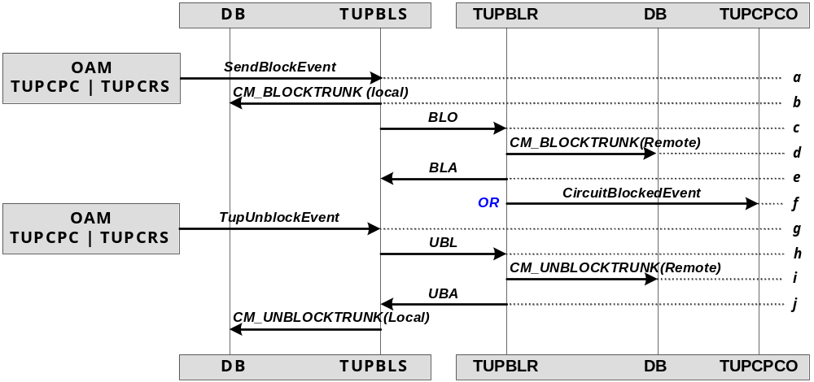
TUP电路阻断&阻断消除（TUPBLS & TUPBLR）

电路复原
在程控交换局，电路状态保存在存储器的系统中，当存储器出现故障时，两个交换局间受影响的电路必须分别在两个交换局内复原为空闲状态，以便被重新占用。由于存储器有故障的交换机不知道电路是否空闲、去话占用、来话占用和被闭塞等状态，所以应对受影响的电路发送电路复原或电路群复原信号。在某些情况，当信号发生故障时，也要发送电路复原信号。
如果仅涉及少数电路，则对每一条受影响的电路发送一个电路复原信号，未受影响的交换局收到电路复原信号后，将：
－如果在接续中它是处于呼叫建立中或通话中的来话交换局，则将收到的信号视为前向拆线信号，将该电路视为空闲以后，回送释放监护信号。
－如果接续中它是去话交换局，在任何情况下都将收到的信号视为挂机信号或呼叫故障信号，并回送前向拆线信号。
－如果该电路以处于空闲状态，将收到的信号视为前向拆线信号，并回送释放监护信号。
－如果以前已发送过闭塞信号或不能按上述方法释放电路，则回送闭塞信号。如果来话和去话呼叫正在呼叫进行中，则应释放接续，使电路变为空闲（或被闭塞）状态，可以发送拆线或释放监护信号，闭塞信号应当由受影响的交换局予以证实，如果未收到证实，则重复规定的程序。
－如果原以收到了闭塞信号，则应释放任何已接续的呼叫，取消闭塞，将电路恢复到空闲状态，如果去话交换已进行了，则应响应一拆线信号，或在所有其他情况下发送释放监护信号。
－如果在发送初始地址消息后但在收到有关那一呼叫的后向信号之前收到电路复原信号，则释放此电路，并且在另一电路上进行二次接续。
－如果在发送电路复原信号后收到电路复原信号，则应释放监护信号，该电路应复原并为新的接续服务。
－在相互连接的电路上发送适当的复原信号。
受影响的交换局将按照收到的电路复原信号的证实重新组织它的存储器，并且通常回送释放监护信号（RLG）响应拆线信号，闭塞证实信号（BLA）响应闭塞信号（BLO）。除此以外，互连的电路可以采用适当的电路进行拆线。如果在电路复原信号以后4~15S（T18）以内收不到证实，将重发电路复原信号（RSC），如果第一次重发电路复原信号后1分钟（T19）内仍收不到证实，应向维护人员告警，并人为地完成复原程序，单此种方法每隔一分钟重复一次，直到人为处理为止。
TUP在电路复原（TUPCRS）信令过程的处理中，有两个状态：空闲状态（0）、CRSWaitForResponce。
在系统开始转入TUPCRS（CRO—>CRS、CPC—>CRS或开始）时，清除呼叫标志，即将电路置于未知状态，同时向TUPSPRC发送RSC信号，启动相应的定时器（Timer18、Timer19），等待电路复原信号的响应。
如果等待时限超时，将再次发送电路复原信号(RSC)，继续等待复原电路的响应；
正常的响应信号包括：
——闭塞信号（_BLO_EVENT）。系统释放中继，停止定时器，将系统转入阻断接收（TUPBLR）的空闲状态；
——_RSC_EVENT。此时系统回送释放监护信号(RLG)，此电路回到空闲状态并准备为新的接续服务；
——_CLF_EVENT，处理同上
——_RLG_EVENT，不必响应，电路回到空闲。

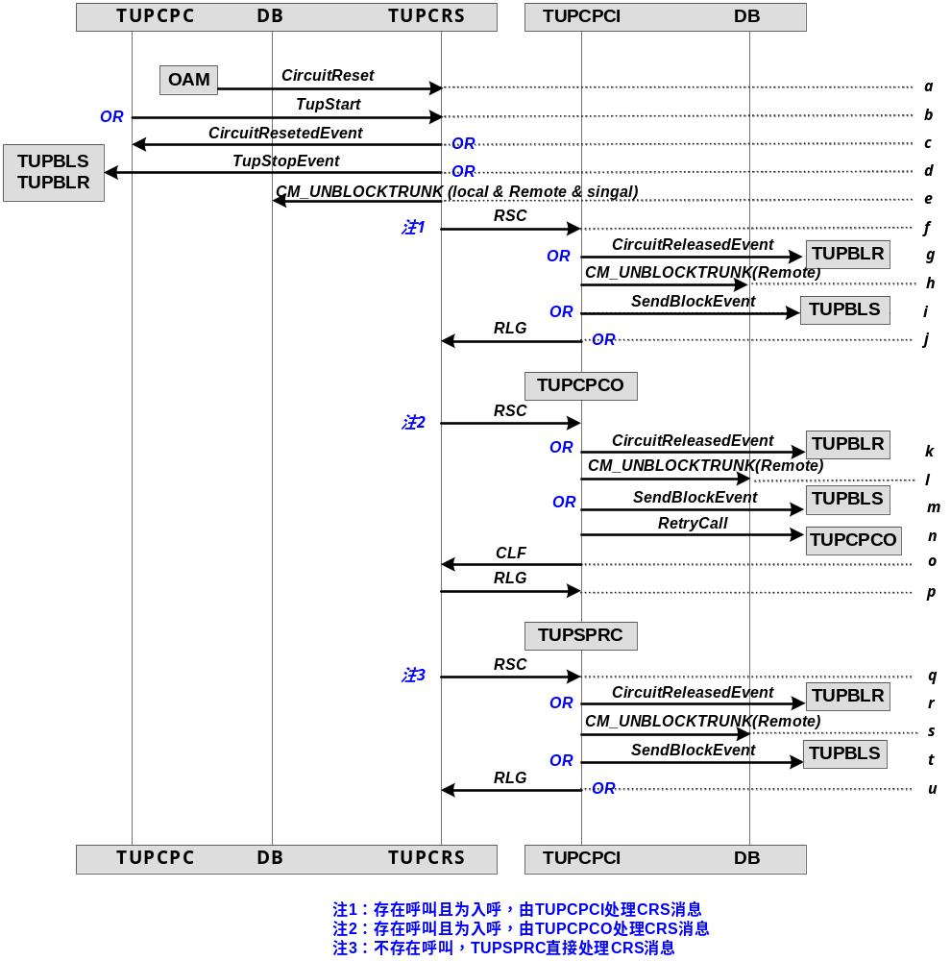
TUP电路复原（CRS）

电路群管理
功能
七号信令具备对若干条电路同时处理的能力，这是为维护而提供的。电路群管理模块包括TUPCGRS，TUPCGRR，TUPMBUS，TUPMBUR，TUPHBUS，TUPHBUR六个处理过程。

实现
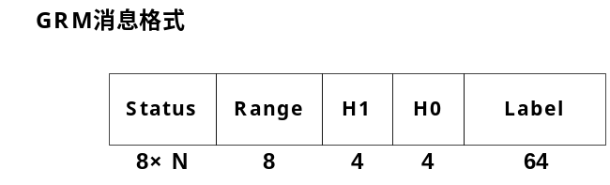
其中：
Label：包含DPC，OPC，CIC参数；
H0：1000，表示电路群维护消息组；
H1：表示具体的电路群操作消息，目前包括GRS（1001），GRA（1010），MGB（0001），MBA（0010），MGU（0011），MUA（0100），HGB（0101），HBA（0110），HGU（0111），HUA（1000）；
Range：表示电路群操作范围（目前为0-31），如果参数Range不为0，则表示本次群电路操作从CIC指示的第一条电路开始到CIC＋Range指示的电路结束，否则，表示对整个CIC所在的PCM电路进行操作；
Status：用Bit位来指示是否对指示的电路进行操作（如对MGB，某Bit=1，指示对电路进行闭塞，某bit=0，对该电路不进行闭塞），根据Range的范围（0-31），需要的Satus指示八位组个数（0-4）；

//操作维护电路操作消息接口
typedef struct
{
BYTE command;
WORD officeID;
WORD cicOfFirstCircuit;
SLN slnOfFirstCircuit;
BYTE NumberOfCircuit;
}No7CircuitOAM, far_ *LPNo7CircuitOAM;

//电路群数据区结构
typedef struct
{
BYTE inuse; /* 7: TUP / 9:ISUP */
WORD OfficeID;
SPC DPC;
SPC OPC;

SLN sln[8];
WORD CIC[8];
BYTE range[8];
BYTE Status[8];
BYTE status[8][4];
BYTE oamCommand[8];
… …
}

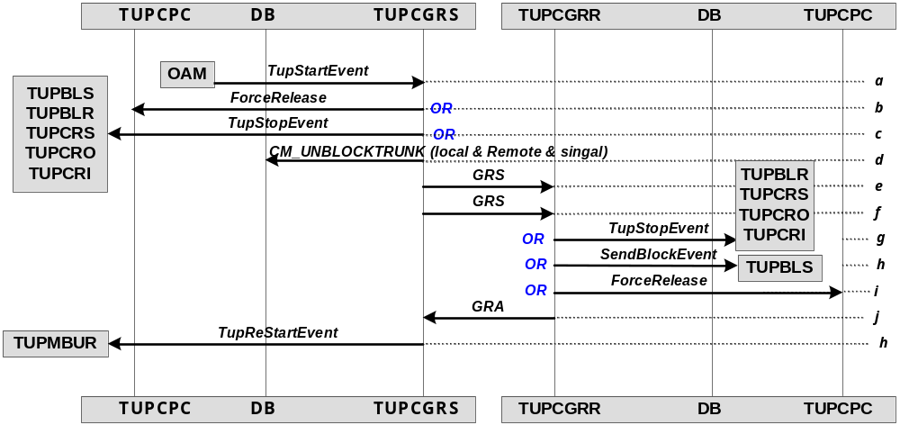
TUP电路群复原 (TUPCGRS & TUPCGRR)

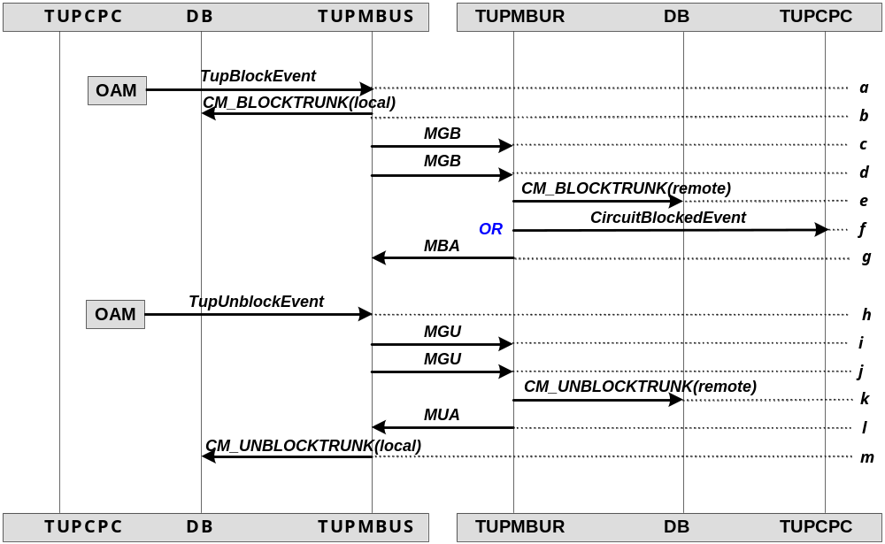
TUP面向维护的电路群闭塞/解闭（TUPMBUS & TUPMBUR）

TUP模块的实现

TUP各功能模块的详细介绍

TUPSPRC模块
功能：
TUPSPRC模块可以看作是MSC系统中TUP部分的唯一的进程（任务）而存在，由系统来启动和调用。它也是外部到TUP的接口，发送到TUP的相关消息，都先由TUPSRPC进行处理或预处理，完成外部消息到TUP具体消息处理模块的消息分发功能。

实现：

消息处理映射表
建立一张由TUP部分进行处理的消息的消息处理映射表Event_FuncTable [MAX_TUP_EVENT]，其中包含了所有的需要TUP处理的消息和对应的消息处理函数。TUPSPRC就是在根据收到的消息在这张消息映射表中，查找并调用对应的消息处理函数，完成本次消息处理以后，TUPSPRC返回空闲态，等待下一个消息的到来和同样的处理；

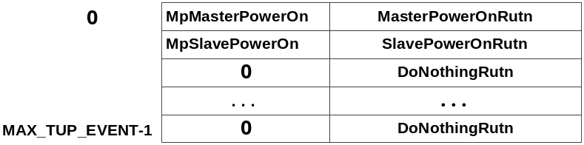
初始化后消息映射表
不过在系统初始化时，只在表中填写MpMasterPowerOnEvent，MpSlavePowerOnEvent两条消息和对应的消息处理函数MasterPowerOnRutn，SlavePowerOnRutn，这两条消息是在系统启动上电以后，TUPSPRC收到的第一条消息；

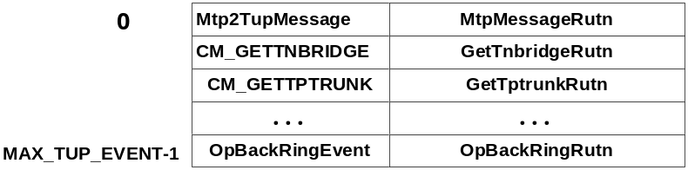
主用机上电后消息映射表
主用机在收到上电消息后，在对应的消息处理函数MasterPowerOnRutn中，（1）完成对TUP全局数据的初始化，包括Tup定时器时长初始化，本端进程标识PID，相关对端进程标识获取（MTPPid，中继B02Pid，语音TonePid，计费M04Pid，告警AlertPid，话务统计MohTrafPid，McallCtrlPid等），注意，呼叫数据区和电路群数据区的申请和初始化在No7Proxy中完成；（2）对消息处理映射表的再次加载，本次加载了由TUP处理的全部消息和对应的消息处理函数；

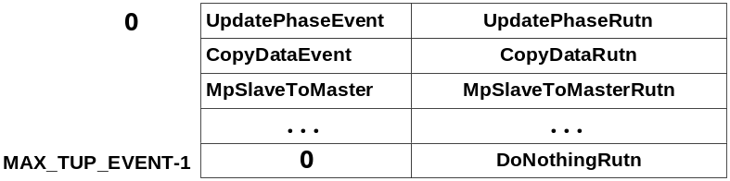
备用机上电后消息映射表
备用机在收到上电消息后，在对应的消息处理函数SlavePowerOnRutn中，（1）完成对Tup全局数据区的初始化，同主用机的处理；（2）对消息处理映射表的再次加载，加载由备用机处理的消息和对应的处理函数：UpdatePhaseEvent（主用机通知备用机撤销保护），CopyDataEvent（主用机通知备用机开始保护），MpSlaveToMasterEvent（系统通知备用机变为主用机）三条消息；

局间消息的分配

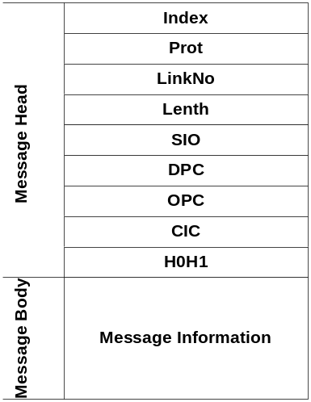
MTP-3上发消息格式
局间消息都是由MTP3层发送消息Mtp2TupMessageEvent到TUP来处理，在消息处理函数MtpMessageRutn中，先对消息进行解码（消息的结构包括消息头和消息体两部分：消息头包括消息来源的局向号index,协议类型prot，链路号LinkNo，源信令点码OPC，目的信令点码DPC，电路编码CIC，消息类别H1H0,消息体长度Length等，根据消息头的消息类别H1H0和消息长度Length对具体消息进行解码）；
接下来根据消息类别调用相应的消息处理过程：
首先判断是否为电路群消息GRM（H0=1000）
是的话，定位电路群数据区（在No7Proxy中完成，根据局向号来确定，每个局向可有一个电路群数据区），在电路群数据区记录消息内容（OfficeId，SIO，DPC，OPC），根据具体消息类别（H1来确定）调用相应的电路群消息处理过程。
接着判断是否为电路消息CCM（H0=0111）
定位电路/呼叫数据区（在No7Proxy中完成，根据SLN来确定，而SLN是根据消息的电路编码CIC来确定的）；
－如果该呼叫数据区没有在使用，记录对端局信息到呼叫数据区（OfficeID，SIO，DPC，OPC等）；
－如果该电路处在信令闭塞，解除信令闭塞；
－如果该电路正处在CRS状态，调用CRS处理过程进行处理；
－判断具体的电路消息类型是否为电路闭塞/解闭消息，调用相应的处理过程；
－如果正在重导通检验输入/输出，则调用相应的重导通输入/输出过程；
最后是与呼叫有关的消息
－如果此时呼叫过程已经启动，即呼叫在进行中（根据呼叫数据区的Side来判断）入局呼叫(side=1)调用TUPCPCI过程来处理；出局呼叫（side=2）调用TUPCPCO过程来处理；
－如果呼叫没有启动，即呼叫处于空闲态，部分消息直接处理（CLF，RLG等），其他消息根据消息类型调用对应的处理过程（如IAI/IAM调用TUPCPCI）。

局内消息分配
CM_GETTNBRIDGE消息，可能会发送给TUPCPCI或者TUPCPCO，需要根据消息参数来决定调用哪个处理过程。首先判断TUPCPCI和TUPCPCO不在同一模块（消息参数opCSN,TpCSn中的模块号是否相同），如果在同一模块，那是TUPCPCO发给TUPCPCI的消息，交给TUPCPCI过程处理；如果是不同模块，那是DB发送给TUPCPCI或者TUPCPCO的消息，根据消息参数opPid和SelfPid进行比较，如果相同，由TUPCPCI处理；消息参数tpPid和SelfPid进行比较，如果相同，由TUPCPCO处理。注意，在调用消息处理过程之前，都需要定位呼叫数据区（根据opCSN.sln或tpCSN.sln）。
CM_GETTPTRUNK消息，本消息是DB对TUPCPCI分析被叫号码后，申请出局电路的消息响应，这是需要根据消息结果参数（retCode=0成功）判断，如果申请失败的话，该消息交给TUPCPCI过程处理；成功的话，交给TUPCPCO过程处理（类似启动TUPCPCO，因为这是TUPCPCO收到的第一个消息）。注意，同样在调用处理过程之前，需要定位数据区，发给TUPCPCI的，根据消息参数opCSN.sln；发给TUPCPCO的，根据消息参数trkCSN.sln。
对于呼叫过程中的内部消息，如果根据消息能够判断出该消息发给TUPCPCI或TUPCPCO，直接调用相应过程（如SetUpEvent），不能的话（即该消息TUPCPCI和TUPCPCO都可能处理）如（ReleaseEvent，TpSlnAttrEvent），根据呼叫数据区的side来判断（side=1：TUPCPCI，side=2：TUPCPCO）。注意，这类内部消息的结构中第一个参数均为呼叫数据区的Index，直接取出定位呼叫数据区。

定时器消息的分配
TUP定时器的使用：
TUP部分的定时器分为CPCITimer，CPCOTimer，CRSTimer，CROCRITimer，BLRTimer，BLSTimer，SPRCTimer等7类定时器（分别对应系统分配的Timer2～Timer8），对应的定时器消息分别为CPCITimerEvent，CPCOTimerEvent，CRSTimerEvent，CROCRITimerEvent，BLRTimerEvent，BLSTimerEvent，SPRCTimerEvent（分别对应系统分配的Timer2Event～Timer8Event）；
在每类定时器下，可以对该处理过程中需要的定时器进行编码TimerID，设置定时器的过程：（1）对于呼叫（CPC）和电路处理（BLS，BLR，RSC）过程，根据TUP全局数据区的取得对应定时器的时长TimerLenth，消息类别TimerNo（以上提到的7类之一），参数Extra低16bits填写呼叫数据区的索引，高16bits填写具体定时器编码TimerID，调用系统定时器设置函数EXTRA_SET_TIMER（TimerLenth, TimerNo, Extra），记录返回已设置定时器的全局标识个globeID（呼叫数据区TimeInd[TimerID].globalID，TimerInd[TimerID].timerID，系统用于识别该定时器，杀定时器时使用）；（2）对于电路群处理过程，Extra的低16bits填写对应的局向号OfficeID，其它同上；
在消息映射表中，已增加了各类定时器消息和对应的定时器消息处理函数（如消息CPCITimerEvent，消息处理CPCITimerRutn）；

定时器消息的分配：
在设定的定时器超时时，系统会发送该定时器对应的定时器消息Timer2Event～Timer8Event（对应CPCITimerEvent～SPRCTimerEvent）到TUPSPRC，（1）除SPRCTimerEvent消息，收到定时器超时消息以后，调用对应的定时器处理函数（CPCITimerRutn～SPRCTimerRutn），在相应的处理过程中根据消息参数Extra（同设置定时器时的Extra），取Extra的低16bits为呼叫数据区索引Index，定位呼叫数据区；取Extra的高16为该类别中特定的定时器TimerID，取对应消息TimerEvent（TimerID＋TUPTIMEREVENT）调用对应的处理过程（如TUPCPCI（lpEventData, TimerEvent））；（2）对于SPRCTimerEvent，需要根据Extra的低16bits定位电路群的数据区，再根据Extra的高16bits来决定调用相应的处理；

操作维护的消息处理
操作维护的消息主要是通过下发命令给TUP完成对特定的电路/电路群执行相应的操作（闭塞，解闭，复位），包含的参数有：操作命令command，局向号officeID，电路群处理第一条电路cicOfFirstCircuit，电路群处理第一条电路SlnOfFirstCircuit，电路群处理电路数目NumberOfCircuit；
对于群电路操作，根据OfficeID定位电路群数据区，如果群电路数据区处于空闲，需要根据OfficeID获取OPC，DPC（CM_TUPGETSPC），Prot，Subprot（CM_GETOFFICEINFO），记录信息到电路群数据区，并设置数据区已使用；根据具体的命令（GroupManBlock，GroupManUnBlock，GroupHardBlock，GroupHardUnBlock，GroupReset），记录操作消息参数到对应的处理区，发送对应的消息启动处理过程（如TUPMBUS（NULL，TupBlockEvent））；
对于单个电路操作，根据SLN定位呼叫数据区，如果数据区空闲，需要根据OfficeID取得OPC，DPC，Prot，SubProt，过程同上，设置呼叫数据区已使用；根据具体的命令调用对应的处理（如命令CircuitReset，调用TUPCRS（NULL, TupManualCRSEvent））。

主备消息处理
主备用处理的原则：
同步：
主用机在进入特定的状态（如Ring和Talking）或需要备用机同步（如中间话单定时器超时，即生成中间话单），主动通知备用机进行同步（复制整个呼叫数据区）；主用机在释放呼叫时，通知备用机清空呼叫数据区；
备用机在上电以后，只接受主用机同步消息和系统倒换消息，收到主用机的同步消息，进行数据区的同步（复制整个呼叫数据区）；收到主用机的更新消息，清空呼叫数据区；

倒换：
主用机在收到倒换消息，变为备用机，通知数据库发生倒换，对每个通话中的呼叫，关闭中间话单定时器，调用备用机上电处理过程（同备用机上电）；
备用机在收到倒换消息，变为主用机，调用主用机上电的处理过程（同主用机上电），对每个通话中的呼叫，设置中间话单定时器时长（设置为开启之后，剩余时长），重新占用SLN，连接SLN和TLN，与对端建立连接PeerTln和SelfTln（同模块单向搭接，不同模块双向搭接）；

中继在用测试
功能
在数据库发现中继群资源全部被呼叫占用，向该呼叫群的呼叫发送中继全忙EV_TRUNKALLBUSY消息，由TUP逐个检测每条中继是否真忙，如果处于假忙，则属于资源吊死，需要通知释放相关资源。是解决资源吊死的一种手段。
实现：
定义一个全局数据区TupAliveTest，包含使用标志inuse，中继组标识trkGroup，呼叫数据区索引iCallData，AliveTest定时器ID tid；
TUPSPRC收到EV_TRUNKALLBUSY消息以后，设置使用标志（inuse=1），保存中继组标识trkGroup，查找第一个属于该中继组的呼叫（保存该呼叫索引到TupAliveTest.iCallData），开启AliveTest定时器（保存定时器ID到TupAliveTest.tid），向该呼叫的对端发送AliveTest消息，包括参数destCSN，SourceCSN等；
TUPSPRC收到AliveTest消息以后，根据消息参数destCSN.SLN定位呼叫数据区，判断该数据区是否在用，以及它的对端信息与发送者的信息是否相符，如果相符，发送成功的AliveTestAckEvent消息（result=TRUE），否则返回失败的AliveTestAckEvent（result=FALSE）；
在发送侧，如果收到AliveTestAck消息指示失败或者AliveTest定时器超时，说明本呼叫数据区已经资源吊死，发送Release消息通知其释放相关资源；
继续进行下一个呼叫的测试；

中间话单的处理
在呼叫开始通话时，开始中继计费（如果需要的话），同时开启中间话单定时器（一般为30 min），在定时器超时时，TUPCPC生成一张中继话单，通知备用机进行同步，同时开启定时器，向对端发送ShakeHandReq消息，用于确认对端是否在活；
如果对端在活（判断对端信息是否正确），会回送成功的ShakeHandAck消息（blResult=1），否则返回失败的ShakeHandAck消息；
收到对端失败ShakeHandAck消息或者定时器超时，说明对端已经不存在，释放呼叫和相关资源，关闭话单，停止计费；

信令跟踪
信令跟踪的启动：由OAM发送消息No7TraceStartEvent给No7Proxy，消息参数包括start(=1:左对齐；=2: 全部匹配； =3：右对齐)，numbertype(=0: callednum; =1: callingnum)，callnum(具体的跟踪号码)，No7Proxy根据消息参数填写跟踪数据结构No7TraceData；
信令跟踪的过程：在收到局间的TUP消息以后，根据No7TraceData.start指示，进行号码的匹配，如果匹配成功，设置呼叫数据区的TraceId指示（=1，表示本次呼叫需要跟踪）；将局间的TUP消息发送消息TUPISUPToN7OamEvent给OAM进行处理（这是TUP消息是解包前消息结构）；对于发送出去的局间TUP消息，在打包以后，再根据信令跟踪的指示（是否信令跟踪）发送消息TUPISUPToN7OamEvent给OAM进行处理；
信令跟踪的取消：收到OAM的No7TraceCancelEvent消息，No7Proxy设置信令跟踪数据结构No7TraceData.start=0，指示取消信令跟踪；

//以下为每个模块的具体处理过程（可略）

呼叫处理模块

TUPCPCI处理过程
实现
iIdle
正常情况下，CPCI在空闲态下，收到前向局的IAM/IAI消息，这是TUPCPCI收到的第一个消息，消息的处理如下：
（1）根据消息参数主叫用户类别CallerCategory，设置呼叫数据区标志--主叫用户是否为重要用户blImportantUser（如果对本次呼叫，该局为汇接局可用于接下来的出局中继的选取）；
（2）通过对DB的调用(CM_GETOPTRUNKINFO)来获知入局中继的属性（包括入局中继组trkGroup，中继信息trkINFO & trkInfo1标记字，入局主/被叫号码变换键，入局主/被叫号码分析选择子等属性），并在呼叫数据区中记录这些属性；
（3）设置呼叫标志为主叫侧side=1，记录呼叫开始时间，向DB申请占用这条中继（CM_SEIZETRUNK），在呼叫数据区设置中继已占用标志TrunkInuse；

接下来进行被叫号码修改，分析处理，选择出局路由或落地
（4）开始分析IAM/IAI消息（construeIAMIAI），包括记录参数到呼叫数据区，根据入中继属性判断是否为入中继直接上话务台（查询DB获得话务台号码，修改被叫号码为话务台号码）；或者根据被叫号码的变换键修改被叫号码（同样根据被叫号码变换键查询DB，获得变换信息，包括增、删、改、覆盖等处理）；根据中继属性进行添加号码前缀，删除国家码的处理；根据入局局向号查询DB获得入局的地区码，根据地区码查询DB获得VMSCID；（5）如果是IAI消息，包含主叫号码，根据入局中继属性指示-根据主叫号码长度修改主叫号码属性，对主叫号码的属性进行修改；
（6）入中继属性不根据长途去获取VMSCID，则需根据主叫号码中区号来查询DB来获取VMSCID；
（7）如果是主叫用户属性为市话号码拨打移动号码，需要在主叫号码前加用户所在区号；（8）如果入中继指示为平等接入，根据被叫号码和VMSCID查询DB来获取平等属性和平等接入码，判断是否允许其他CIC可以通过本网和是否为本运营商CIC；
（9）如果收到IAM消息，需要请求主叫号码或发生了前转需要原被叫号码，向前项局发送GRQ消息（指示请求主叫号码或原被叫号码）；
（10）根据主叫号码变换键进行主叫号码的变换，同前面被叫号码的变换；根据入中继属性修改主叫号码的地址属性Nature，编号计划Plan等；
（11）根据IAI/IAM中的导通检验指示，如果指示本段电路需要导通检验（CC=1），则向DT发送环路消息，开启定时器TupTimer1，等待前向局的导通检验完成消息COT，如果指示前段电路进行了导通检验，但没有收到回应，则直接开启定时器等完成消息TupTimer1；
（12）请求主叫侧TLN；
（13）入局半呼叫找出局路由或本局用户CPCIChooseOGC（），通过调用DB分析被叫号码，得出被叫用户类型,根据被叫用户类型：如果是落地局，是移动用户，则向GMSC发送MCALLNotice消息，是其他用户调用DB（CM_GETTPSUBSLC）找被叫侧；如果不是落地局，调用DB（CM_GETTPTRUNK）选择出局路由；
号码分析处理结束

（14）根据上述的处理结果分析：
如果已经发送了GetTpTrunk或者GetTpSubSlc或者McallNotice，开启定时器TimerWtTnBrg，TUPCPCI的状态为iWaitForTnBridge;
如果已经有分析结果，但不够本地网发送，开启定时器TimerADI，TUPCPCI的状态为iWaitForSAOSAM;
如果是需要主叫号码或者在等待导通检验完成，开启定时器TUPCPCI的状态为iWaitForSAOSAM;

iWaitForSAMSAOCOT
收到SAO消息：
收到SAM消息：记录后续号码，如果此时号码分析没有结束，则重新进行被叫号码分析，分析过程同上个状态的分析过程；如果需要主叫号码或者原被叫号码，则向前向局发送GRQ消息请求主叫号码或原被叫号码，状态不变；

收到GSM消息：如果请求了主叫号码，并且GSM带了主叫号码，则对主叫号码进行变换，主叫号码的变换处理过程同上个状态下的主叫号码的变换；如果被叫号码没有分析结束，开始被叫号码的分析，过程同上；

收到ADI定时器超时：后向发送地址不全消息ADI，释放相关资源，返回iIdle状态；

收到COT消息：如果本段电路在进行导通检验（cc=1），给DT发送结束环路消息，关闭定时器；如果前段电路在进行导通检验（cc=2），直接关闭定时器，状态不变；

收到CCF消息：导通检验失败，如果本段电路在进行导通检验（cc=1），给DT发送结束环路消息，关闭定时器；如果前段电路在进行导通检验（cc=2），直接关闭定时器，释放TLN，如果是本段电路在进行导通检验，则启动重导通检验过程TUPCRI（）；否则后向发送CFL消息，进入iCallFailure状态。

iWaitForTnBridge
收到GMSCRspEvent消息：
保存对端GMSC的数据区Index和设置其他对端参数(PeerType, PeerPid等)，如果已经发送CallNotice，则向GMSC发送TpSlnAttrEvent消息，开启定时器TupTimer2，进入iWaitForAlerting状态；
收到CM_GETTNBRIDGE消息：
保存对端信息（PeerType，PeerPid，PeerCsn等），相对端发送TpSlnAttr消息，向对端发送SetupEvent消息，开启定时器TupTimer2，进入iWaitAlerting状态
iWaitForAlert
收到对端的Alerting消息，连接SLN和TLN，判断和对端是否在同一个模块，在同一模块，保存Alerting消息中的TLN为对端PeerTLN，搭接回铃音；不同模块，双向搭接SelfTLN和PeerTLN；后向发送ACM消息，开启定时器，等待对端的StartConv消息，进入iRinging状态；
收到后向的不成功消息UnsuccessBackwardInfoEvent，该消息只是对TUP消息码H0H1的简单封装，根据H0H1后向转发失败消息；进入iCallSetupFail状态；

iRinging
收到对端的StartConv消息，关闭定时器，和对端在相同模块，保存TLN为PeerTLN，连接SelfTLN和PeerTLN，后向发送ANC消息，开启中间话单定时器，通知备用机进行呼叫数据备份；进入iTalking状态；

iTalking
收到前向拆线消息CLF，向对端发送Release消息通知对端释放，断开SLN和TLN，断开SelfTln和PeerTln，释放SelfTln，通知备用机清空数据区，后向发送RLG消息，释放中继时隙SLN，清除呼叫数据区；
收到对端的Release消息，释放相关资源，后向发送CBK消息，开启定时器进入状态iCalledPartyClear；
收到中间话单超时消息，生成中间话单，向对端发送ShakeHandReq消息，开启定时器等对端的响应消息，通知备用同步呼叫数据区；
等对端ShakeHandAck消息超时或者对端不存在回失败的ShakeHandAck消息，需要停止计费，释放相关资源，后向发送CBK消息，进入iCalledPartyClear状态；

iCalledPartyClear
收到前向的CLF消息，后向发送CBK消息，释放相关资源，发送Release消息通知对端释放，通知备用机清空呼叫数据区，结束呼叫，进入空闲态；

TUPCPCO处理过程
oIdle
收到CM_GETTPTRUNK消息：
这是TUPCPCO收到的第一条消息，设置呼叫标志（Side＝2）为CPCO；
保存消息参数，主要是对端局向，对端类型，对应中继的属性，号码变换属性等参数；
根据对端局向的拥塞级别（共CONGESTCLASS级(默认拥塞级别为4级)Level=0,1,…,CONGESTCLASS-1级别越高，拥塞的越严重）进行拥塞控制（具体的拥塞处理如下，如果到某个局向的拥塞级别不为0，即需要进行拥塞控制，对每个Level，屏蔽Level/CONGESTCLASS的呼叫量，即让这些呼叫做呼叫失败处理）；
申请T网时隙TLN，申请桥接时隙（如果和CPCI处在不同模块，向DB发送GETTNBRIDGE消息申请桥接时隙，开启定时器TimerWtTnBrg，等待DB的响应消息；如果在同一个模块，直接向CPCI发送GETTNBRIDGE消息，通知CPCI自己的TLN）；
开启定时器TupWaitSetup，进入oSeized状态；

oSeized
收到CM_GETTNBRIDGE消息：
关闭定时器TimerWtTnBrg，保存对端TLN（桥接时隙），继续等待CPCI的Setup消息；
收到SetUpEvent消息
关闭定时器TupWaitSetup，保存Setup消息参数，保存主叫号码（如果没有主叫号码，填写MSC号码），修改主叫号码属性，根据OpDDI变换主叫号码，保存被叫号码；
变换被叫号码，填写消息参数向前向局发送IAI消息，如果被叫号码长度>14，将后续号码通过SAM消息发送给前向局，开启定时器TupTimer2等待前向局的ACM消息；
如果需要导通检验，申请检验音，双向搭接SelfTLN和ToneTLN，发送消息StartCheckContinuityEvent通知PP开始导通检验，开启定时器TupTimer8等导通检验完成。
收到TupCircuitBlockedEvent消息
收到CircuitResetedEvent消息
关闭TimerWtTnBrg，TupWaitSetup定时器，如果没有进行过重新试呼，进行重新试呼，重新试呼的过程：调用DB重新获取一个新的SLN，根据新的SLN定位新的呼叫数据区，将旧的呼叫数据区内容复制到新的呼叫数据区，对新呼叫数据区相关数据初始化修改SLN，CIC，设置RetryTimes=1，重新申请TLN，发送ChangeTpInfoEvent消息通知CPCI相关信息的改变，重新设置定时器TupWaitSetup，状态不变oSeized；对原呼叫数据区进行相关标志置位（即通知原呼叫不要释放CPCI和相关资源），完成相关资源的释放，

oWaitForACM
收到前向局的ACM消息
关闭定时器TupTimer2和TupTimer8，如果进行导通检验，通知结束，连接SLN和TLN，如果在同一模块进行PeerTLN到SelfTLN方向的时隙搭接，否则，进行PeerTLN和SelfTLN的双向时隙搭接，发送Alerting消息给CPCI，开启定时器等待应答消息ANC；

收到后向局的UNN消息
关闭定时器TupTimer2和TupTimer8，如果进行导通检验，通知结束，如果支持终端局放音，发送Alerting消息（FailCode=_unn_）给CPCI，开启定时器TupWaitCLFTa，等待前向局的CLF消息；否则，通知CPCI释放，释放相关资源，进行前向拆线处理；

收到后向局的其他呼叫失败消息（SLB，STB，SEC，ADI，NNC，CGC，LOS等）
关闭定时器TupTimer2和TupTimer8，如果进行导通检验，通知结束，设置相关的FailCode，发送Release消息通知CPCI呼叫释放，释放相关资源，进行前向拆线处理；

收到RSC，TupCircuitBlockedEvent ，CircuitResetedEvent消息
设置相关FailCode，如果以前没有进行重新试呼，进行重新试呼过程，重新试呼的过程类似上个状态oSeized下的处理，不过需要重新组织参数，发送IAI消息到前向局，重设定时器TupTimer2等前向局的ACM消息；

收到IAM/IAI消息（同抢）
如果以前已进行过重新试呼的处理，则释放原来的呼叫（释放原呼叫相关资源，通知CPCI释放），接受本次新的呼叫（设置呼叫状态为IDLE，即入局空闲态，保存相关参数OfficeID，CIC，原来的SLN，Index不变，直接调用TUPCPCI过程）；
否则，比较本局和前向局之间的信令点码（一般的原则，信令点码大的局控制偶数电路，信令点码小的局控制奇数电路）和局间电路的奇偶判断，本次呼叫谁为主控，如果本局为主控，则忽略前向局的IAM/IAI消息，如果前向局为主控，则同前面的处理接受本次新的呼叫；

oRinging
收到前向局的ANC/ANN/ANU消息
关闭相关定时器，发送StartConv消息给CPCI通知被叫已应答，开启中间话单定时器（30 min）,进入通话状态oTalking；

oTalking
收到后向的CBK消息，释放相关资源TLN，Bridge，发送Release消息通知CPCI释放，前向发送CLF，进行前向局的拆线处理；进入oWaitForRLG状态；
收到对端的Release消息，释放相关资源，前向发送CLF消息，开启定时器进入状态oWaitForRLG；
收到中间话单超时消息，生成中间话单，向对端发送ShakeHandReq消息，开启定时器等对端的响应消息，通知备用同步呼叫数据区；
等对端ShakeHandAck消息超时或者对端不存在回失败的ShakeHandAck消息，需要停止计费，释放相关资源，前向发送CLF消息，进入oWaitForRLG状态；

oWaitForRLG
收到后向的RLG消息，释放中继SLN资源，清空呼叫数据区，呼叫进入空闲态；

电路管理模块

TUPBLS处理过程
BLSIdle
收到TUPCPC的SendBloEvent消息，进行本地闭塞（LocalBlock），向对端局发送BLO消息，开启定时器T12，T13，进入BLSWaitForBLA状态；
收到维护台或者TUPSPRC的TupUnBlockEvent消息，向对端局发送UBL消息，开启定时器T15，T16，进入BLSWaitForUBA状态；

BLSWaitForBLA
收到对端局的BLA消息，关闭定时器T12，T13，T14，置BLSPhase为BLSBlocking态（只有收到解闭消息，才能释放BLS处理）；
收到对端局的UBA消息，关闭定时器，重新发送到对端局的BLO消息，重新开启T12，T13，状态不变；
收到维护台或者TUPSPRC的TupUnBlockEvent消息，关闭定时器T12，T13，T14，向对端局发送UBL消息，开启定时器T15，T16，进入BLSWaitForUBA状态；
收到TUPCPC的SendBloEvent消息，关闭定时器T12，T13，T14，进行本地闭塞（LocalBlock），向对端局发送BLO消息，开启定时器T12，T13，进入BLSWaitForBLA状态；

BLSBlocking
收到维护台或者TUPSPRC的TupUnBlockEvent消息，向对端局发送UBL消息，开启定时器T15，T16，进入BLSWaitForUBA状态；
收到TUPCPC的SendBloEvent消息，进行本地闭塞（LocalBlock），向对端局发送BLO消息，开启定时器T12，T13，进入BLSWaitForBLA状态；

BLSWaitForUBA
收到对端局的UBA消息，关闭相关定时器，执行本地解闭LocalBlock，状态转为空闲态；
收到对端局的BLA消息，关闭定时器T15，向对端局发送UBL消息，重新开启定时器T15；

TUPBLR处理过程
BLRIdle
收到对端局的UBL消息，如果该电路处于远端闭塞RemoteBlocking，执行远端解闭，发送UBA消息到对端局。
收到对端局的BLO消息或着TupStartEvent消息，执行远端闭塞RemoteBlock，向对端局发送BLA消息，置BLRPhase为BLRBlocking；

BLRBlocking
收到对端局的BLO消息，执行远端闭塞RemoteBlock，发送响应消息BLA给对端局；
收到对端局的UBL消息，执行远端解闭，发送响应消息UBA给对端局；

TUPCRS处理过程
CRSIdle
收到维护台消息TupManualCRSEvent，TUPSPRC的TupStartEvent消息
如果存在呼叫，则根据Side（Side=1为TUPCPCI，Side＝2为TUPCPCO），发送CircuitResetedEvent启动TUPCPCI或者TUPCPCO过程来处理；
否则，根据局向获取CRS的时延，如果时延不为0，根据时延设置T18状态不变；否则解闭本地闭塞，远端闭塞，信令闭塞，向对端局发送RSC消息，开启定时器T18，T19，进入CRSWaitForResponce状态；

收到时延定时器超时消息Timer18_Event
执行CRS处理，同上；
收到对端的RSC，CLF消息，执行电路的远端闭塞，信令闭塞，回送RLG消息给对端局；

CRSWaitForResponce
收到对端的RSC，CLF消息，关闭定时器T18，T19，释放相关资源，回送RLG消息给对端局，回空闲态；
收到对端的RLG消息，关闭定时器T18，T19，释放相关资源，回空闲态；
收到对端局的BLO消息，关闭定时器T18，T19，置空闲态，执行TUPBLR处理流程；

电路群管理模块

TUPCGRR处理过程
CGRRIdle
收到第一个电路群复位消息GRS，保存消息参数CIC，Range，开启定时器TupTimer20，进入CGRRWaitFro2ndGRS等第二个电路群复位消息CRS。
CGRRWaitFor2ndGRS
再次收到GRS消息，确信需要进行电路群复位，保存消息参数CIC，Range；
如果电路群处在MBUR，HBUR状态，发送TupStopEvent消息通知停止；
如果电路群处在HBUS状态，发送TupSelfEvent通知发送HGB消息给对端局，进入CGRRWaitForAck状态，等发送完成消息；
进行复位电路操作：根据起始CIC和范围Range，逐个电路操作，如果属于本地阻塞，设置阻塞位Bit，同时解除远端阻塞和信令阻塞，判断电路所处状态，如果在BLR态，发送消息TupStopEvent通知停止；如果处在BLS状态，设置阻塞位Bit，同时向对端发送BLO消息；如果处于CRS，CRO，CRI状态，发送消息TupStopEvent通知结束；如果本电路存在呼叫，发送ForceRlease消息通知TUPCPC进行呼叫强拆。
发送复位证实消息GRA给对端。
CGRRWaitForAck
收到HGB已发送给对端消息HGBSendedEvent，进行复位电路操作，具体操作过程同上个状态；发送证实消息GRA给对端。

TUPCGRS处理过程
CGRSIdle
收到维护台命令消息TupStart，保存消息参数cicOfFirstCIC，NumberOfCircuit，填写消息参数CIC，Range发送消息GRS给对端（连续发送两次），同时对电路逐个进行复位：解除电路的远端闭塞或本端闭塞或信令闭塞；存在BLR，BLS，CRS，CRO，CRI，发送TupStopEvent消息通知结束；存在呼叫，发送ForceReleaseEvent通知CPC进行强拆。开启定时器Timer21，Timer22，进入CGRSWaitForGRA状态，等远端的响应消息GRA。
CGRSWaitForGRA
收到远端的GRA消息，保存消息参数Rang和Status，如果存在MBUS或HBUS，发送TupStop消息通知结束；发送TupRestartEvent给MBUR，启动MBUR，完成对电路的置位（根据消息参数Status指示，如果有Bit位为1，指示闭塞，就像收到对端局的群闭塞消息MGB消息一样，将电路状态置位群闭塞状态MBURM_Blocked，等对端的群解闭消息MGU）；
注：在电路管理的处理中，对于定时器使用
在发送方一般启动两个定时器（T1，T2）配合，T1时长为4-5s，T2时长为1min，在T1超时的情况下，重新发送消息，重设定时器T1；在T2超时的情况下，关闭T1，重设定时器T2，重新发送消息（不过，在我们内部增设了标记No7CSMCycleSendFlag，在现网运行中，T2超时不再重发消息，直接告警结束）；
在接受方在收到第一个电路操作消息之后，需要开启一个定时器T，在T超时时没有收到第二个电路操作消息时返回，以免造成误操作。

TUPMBUR处理过程
MBURIdle
收到对端的MGB消息，开启一个定时器T23，进入MBURWait2ndMGB状态，等对端再一次发送该消息过来。
收到对端的MGU消息，开启一个定时器T24，进入MBURWait2ndMGU状态，等对端再一次发送该消息过来；
收到TupReStartEvent消息，表示本局向对端局发送了群复位消息GRS，并且收到了对端的证实GRA，需要根据GRA的结果重新组织电路状态（具体过程见TUPCGRS处理过程），以下状态中都会收到该消息，处理相同；

MBURWait2ndMGB
收到对端的MGB消息，关闭定时器T23，记录消息参数Rang，Status，根据Status的Bit位指示进行远端电路闭塞操作，根据操作结果，设置Status位，用于回送对端响应消息MGA；在根据已闭塞电路查询呼叫数据区，如果此时呼叫数据区正处于等待后向消息（ACM），向CPC发送TupCircuitBlockedEvent消息通知该电路被远端闭塞， CPC会重新进行一次试呼（以前没有重新试呼过）；开启定时器T25，进入群电路已闭塞状态MBURM_Blocked；
收到对端的MGU消息，开启定时器T24，进入状态MBURWait2ndMGBMGU，即等第二次的MGB或者MGU消息；

MBURWait2ndMGU
收到对端MGU消息，关闭定时器T24，记录消息参数Rang，Status，根据Status的Bit位指示进行远端电路解闭操作，根据操作结果，设置Status位，用于回送对端响应消息MUA；
收到对端的MGB消息，开启定时器T23，进入状态MBURWait2ndMGBMGU，即等第二次的MGB或者MGU消息；

MBURWait2ndMGBMGU
收到对端的MGB消息，关闭定时器T23和T24，记录消息参数Rang，Status，根据Status的Bit位指示进行远端电路闭塞操作，根据操作结果，设置Status位，用于回送对端响应消息MGA；在根据已闭塞电路查询呼叫数据区，如果此时呼叫数据区正处于等待后向消息（ACM），向CPC发送TupCircuitBlockedEvent消息通知该电路被远端闭塞， CPC会重新进行一次试呼（以前没有重新试呼过）；开启定时器T25，进入群电路已闭塞状态MBURM_Blocked；
收到对端MGU消息，关闭定时器T23和T24，记录消息参数Rang，Status，根据Status的Bit位指示进行远端电路解闭操作，根据操作结果，设置Status位，用于回送对端响应消息MUA。

MBURM_Blocked
收到对端的MGB消息，开启一个定时器T23，进入MBURWait_2ndMGB状态，等对端再一次发送该消息过来；
收到对端的MGU消息，开启一个定时器T24，进入MBURWait_2ndMGU状态，等对端再一次发送该消息过来；
定时器T25超时，向维护台告警，在此状态下，继续等对端的消息。

MBURWait_2ndMGB
收到对端的MGB消息，关闭定时器T23，记录消息参数Rang，Status，根据Status的Bit位指示进行远端电路闭塞操作，根据操作结果，设置Status位，用于回送对端响应消息MGA；在根据已闭塞电路查询呼叫数据区，如果此时呼叫数据区正处于等待后向消息（ACM），向CPC发送TupCircuitBlockedEvent消息通知该电路被远端闭塞， CPC会重新进行一次试呼（以前没有重新试呼过）；开启定时器T25，进入群电路已闭塞状态MBURM_Blocked；
收到对端的MGU消息，开启定时器T24，进入状态MBURWait2nd_MGBMGU，即等第二次的MGB或者MGU消息；

MBURWait_2ndMGU
收到对端MGU消息，关闭定时器T24和T25，记录消息参数Rang，Status，根据Status的Bit位指示进行远端电路解闭操作，根据操作结果，设置Status位，用于回送对端响应消息MUA；
收到对端的MGB消息，开启定时器T23，进入状态MBURWait2nd_MGBMGU，即等第二次的MGB或者MGU消息；

MBURWait2nd_MGBMGU
收到对端的MGB消息，关闭定时器T23和T24，记录消息参数Rang，Status，根据Status的Bit位指示进行远端电路闭塞操作，根据操作结果，设置Status位，用于回送对端响应消息MGA；在根据已闭塞电路查询呼叫数据区，如果此时呼叫数据区正处于等待后向消息（ACM），向CPC发送TupCircuitBlockedEvent消息通知该电路被远端闭塞， CPC会重新进行一次试呼（以前没有重新试呼过）；进入群电路已闭塞状态MBURM_Blocked；
收到对端MGU消息，关闭定时器T23和T24和T25，记录消息参数Rang，Status，根据Status的Bit位指示进行远端电路解闭操作，根据操作结果，设置Status位，用于回送对端响应消息MUA。

TUPMBUS处理过程
MBUSIdle
收到维护台命令TupBlockEvent，保存消息参数cicOfFirstCircuit和NumberOfCircuit，
根据参数构造消息MGB发往对端局（连续发送两次），对电路群进行本地闭塞LocalBlock，开启定时器T25b, T26, T27，进入MBUSWaitForMBA状态；
收到收到维护台命令TupUnBlockEvent，保存消息参数cicOfFirstCircuit和NumberOfCircuit，根据参数构造消息MGU发往对端局（连续发送两次），开启定时器T28, T29，进入MBUSWaitForMUA状态；

MBUSWaitForMBA
收到对端局的响应消息MBA，关闭定时器T26和T27，根据消息参数Rang和Status，对电路群进行处理（主要是根据对端的结果，可能对端的某些电路没有完成Block，需要在本地重新解闭），进入状态MBUSM_Blocking；
收到维护台的TupUnBlockEvent消息，关闭T25b, T26, T27，保存消息参数cicOfFirstCircuit和NumberOfCircuit，根据参数构造消息MGU发往对端局（连续发送两次），开启定时器T28, T29，进入MBUSWaitForMUA状态；

MBUSM_Blocking
收到收到维护台命令TupUnBlockEvent，关闭T25b，保存消息参数cicOfFirstCircuit和NumberOfCircuit，根据参数构造消息MGU发往对端局（连续发送两次），开启定时器T28, T29，进入MBUSWaitForMUA状态；
收到维护台命令TupBlockEvent，保存消息参数cicOfFirstCircuit和NumberOfCircuit，
根据参数构造消息MGB发往对端局（连续发送两次），对电路群进行本地闭塞LocalBlock，开启定时器T25b, T26, T27，进入MBUSWaitForMBA状态；

MBUSWaitForMUA
收到对端局的响应消息MUA，关闭定时器T28，T29，根据消息参数Range和Status，进行电路群进行本地解闭和信令解闭操作，返回空闲态；
收到维护台命令TupBlockEvent，保存消息参数cicOfFirstCircuit和NumberOfCircuit，
根据参数构造消息MGB发往对端局（连续发送两次），对电路群进行本地闭塞LocalBlock，开启定时器T25b, T26, T27，进入MBUSWaitForMBA状态；

TUPHBUR处理过程
整个处理流程可参照TUPMBUR，区别在于局间的消息为HGB，HBA，HGU，HUA，同时在收到对端局的HGB消息以后（同样收到两次），如果有呼叫占用该电路群中的电路，需要逐个发送消息ForceReleaseEvent通知CPC去强拆；

TUPHBUS处理过程
整个处理流程可参照TUPMBUS，区别在于局间的消息为HGB，HBA，HGU，HUA，同时在收到对端局响应消息的HGA以后，如果有呼叫占用该电路群中的电路，需要逐个发送消息ForceReleaseEvent通知CPC去强拆；

重导通检验模块
本系统对导通检验协议的实现分两部分，在出入局呼叫过程TUPCPCI、TUPCPCO中完成呼叫前的导通检验协议，TUPCRO、TUPCRI 完成重导通检验协议。TUPCRO、TUPCRI可以由人机命令进行导通检验时启动（即导通检验测试呼叫），或者当TUPCPCI、TUPCPCO 在呼叫前进行导通检验失败后，由TUPCPCI、TUPCPCO启动。

TUPCRI处理过程
Idle
收到CPCI发送用于启动TUPCRI的TupStartEvent消息，设置第一次重导通检验标志CRI1stTime＝1，进入等待前向的CCR消息的状态CRIWaitForCCR；

CRIWaitForCCR
收到前向局的CCR消息，发送OutLoopChnEvent消息通知B02进行环路处理，置环路标志CRIOutLoopChn＝1，进入CRIWaitForCLF状态；

CRIWaitForCLF
收到前项局的CLF消息后，后送后向响应消息RLG，同时发送消息OutUnLoopChnEvent给B02通知进行断开环路处理，进入空闲态；
收到前项局的导通检验失败消息CCF，发送消息OutUnLoopChnEvent给B02通知进行断开环路处理，再次进入等待前向CCR消息的CRIWaitForCCR状态；

TUPCRO处理过程
Idle
收到用于启动TUPCRO的消息TupStartEvent，开启一个延时定时器T9，进入状态CROWaitForTimeDelay；
收到后台的测试请求消息TupCCTestEvent，占用电路，前向发送CCR消息，开始导通检验（申请检验音时隙并双向搭接到TLN，通过LC网连接SLN和TLN，同时发送消息StartCheckContinuityEvent通知PP，开始进行导通检验），开启定时器T8，进入CROWaitForCheckTone的状态；

CROWaitForCheckTone
收到PP的导通检验结果消息ContinuityCheckResultEvent，释放语音时隙，如果结果指示可以接受，则前向发送拆线CLF消息，进入CROWaitForRLG状态；否则前向发送导通检验失败消息CCF，设置延时定时器，准备重新开始导通检验；
收到前向局IAM/IAI消息，测试呼叫和正常呼叫的同抢，此时停止导通检验，释放相关资源，清空呼叫数据区，直接调用TUPCPCI的处理过程；

CROWaitForTimeDelay
收到延时定时器Timer9_Event超时，前向发送CCR消息，开始导通检验，进入状态CROWaitForCheckTone；
收到维护台的测试呼叫消息TupCCTestEvent，关闭延时定时器，开始导通检验，进入状态CROWaitForCheckTone；

CROWaitForRLG
收到后向的RLG消息，释放相关资源，进入空闲态。

附：

TUP标题码分配
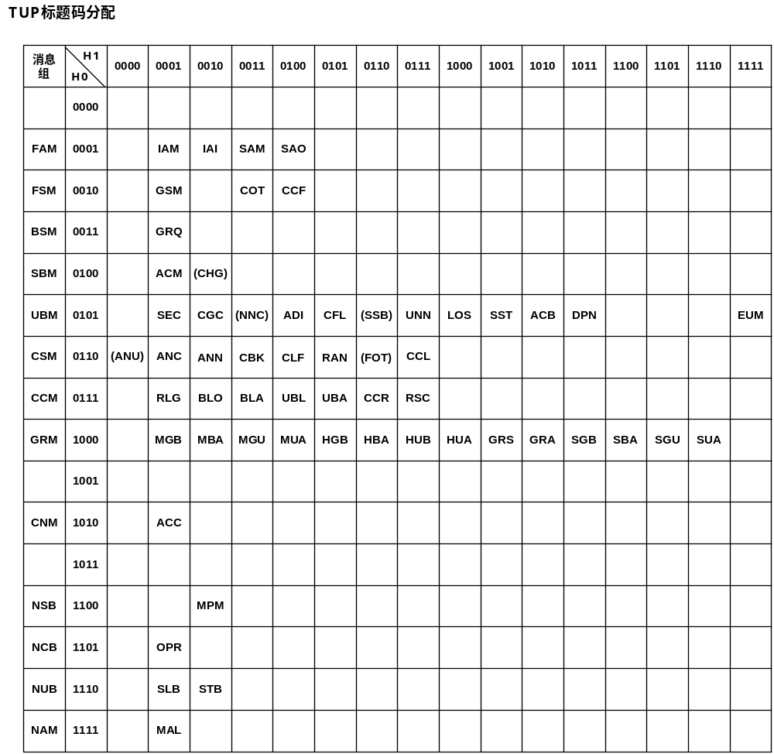

消息名解释
ACB 接入拒绝信号(Accessbarredsignal)
ACC 自动拥塞控制信息消息(Automatic congestion control information message)
ACM 地址全消息(Address complete message)
ADI 地址不全信号(Address incomplete signal)
ANC 应答信号、计费(Answer signal,charge)
ANN 应答信号、免费(Answer signal, no charge)
ANU 应当信号、计费未说明(Answer signal, unqualified)
BLA 闭塞证实信号(Blocking-acknowledgement signal)
BLO 闭塞信号(Blocking signal)
BSM 后向建立消息(Backward set-up message)
CBK 挂机信号(Clear-back signal)
CCF 导通故障信号(Continuity-failure signal)
CCL 主叫用户挂机信号(Calling party clear signal)
CCM 电路监视消息(Circuit supervision message)
CCR 请求导通检验信号(Continuity-check-request signal)
CFL 呼叫故障信号(Call-failure signal)
CGC 电路群拥塞信号(Circuit-group-congestion signal)
CHG 计费消息(Charging message)
CLF 拆线信号(Clear-forward signal)
CNM 电路网管理消息(Circuit network management message group)
COT 导通信号(Continuity signal)
CSM 呼叫监视消息(Call supervision message)
DPN 不提供数字通路信号(Digital path not provided signal)
EUM 扩充后向建立不成功消息(Extended unsuccessful backward setup information messge)
FAM 前向地址消息(Forward address message)
FOT 前向转移信号(Forward-transfer signal)
FSM 前向建立消息(Forward set-up message)
GRA 电路群复原证实消息(Circuit group reset-acknowledgement message)
GRM 电路群监视消息(Circuit group supervision messages)
GRQ 一般请求消息(General request message)
GRS 电路群复原消息(Circuit group reset message)
GSM 一般前向建立信息消息(General forward set-up information message)
HBA 面向硬件故障的群闭塞证实消息
(Hardware failure oriented group blocking acknowledgement message)
HGB 面向硬件故障的群闭塞消息(Hardware failure oriented group blocking message)
HGU 面向硬件故障的群闭塞解除消息
(Hardware failure oriented group unblocking message)
HUA 面向硬件故障的群闭塞解除证实消息
(Hardware failure oriented group unblocking-acknowledgement message)
IAI 带有附加信息的初始地址消息(Initial address message with additional information)
IAM 初始地址消息(Initial address message)
LOS 线路不工作信号(Line-out-of-service signal)
MBA 面向维护的群闭塞证实消息
(Maintenance oriented group blocking acknowledgement message)
MGB 面向维护的群闭塞消息(Maintenance oriented group blocking message)
MGU 面向维护的群闭塞解除消息(Maintenance oriented group unblocking message)
MPM 计次脉冲消息(Meter pulse message)
MSC 移动业务交换中心(Mobile services switching centre)
MUA 面向维护的群解除闭塞证实消息
(Maintenance oriented group unblocking acknowledgement message)
NAM 国内地区使用消息(National area message)
NCB 国内呼叫监视消息(National call supervision message)
NNC 国内网拥塞信号(National-network-congestion signal)
NSB 国内后向建立成功消息(National successful backward set-up message)
NUB 国内后向建立不成功消息(National unsuccessful backward set-up massage)
OPR 话务员信号(Operater signal)
RAN 再应答信号(Reanswer signal)
RLG 释放监护信号(Release-guard signal)
RSC 电路复原信号(Reset-circuit signal)
SAM 后续地址消息(Subsequent address message)
SAO 带有一信号的后续地址消息(Subsequent address message with one signal)
SBM 后向建立成功信息消息 (Successful backward set-up information message)
SEC 交换设备拥塞信号(Switching-equipment-congestion signal)
SLB 用户市忙信号(Subscriber local busy signal)
SSB 用户忙信号(电的)(Subscriber-busy(electrical))
SST 发送专用信息音信号(Send-special-information tone signal)
STB 用户长忙信号(Subscriber toll busy signal)
UBA 解除闭塞信号(Unblocking)
UBM 后向建立不成功消息(Unsuccessful backward set-up information message)
UNN 空号(Unallocated-number signal)

TUP协议中的成功的呼叫建立/释放
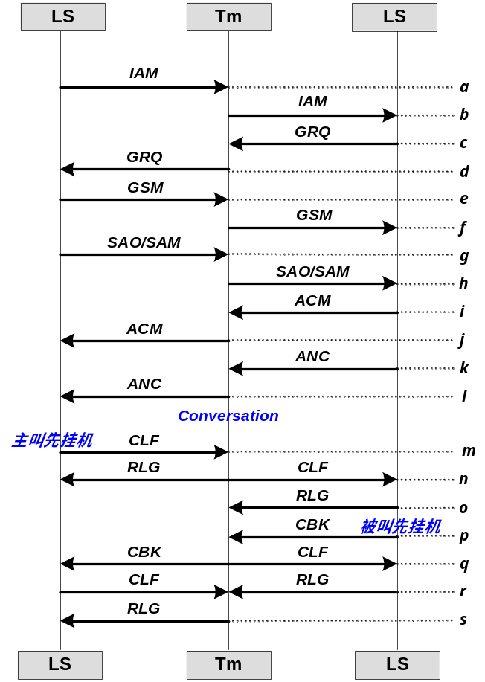

注
- (FOT)在国际半自动接续中使用，（NNC）只在国际网中使用，（SSB）只在国际网中使用
- 移动用户发起一个呼叫时，采用成组发码方式将所拨号码发往MSC。因此MSC不会发送SAM(后续地址消息)与SAO(带有一信号的后续地址消息)，只接收这些消息
- 为有效利用无线频率资源，移动系统中通常采用互不控呼叫释放工作方式。但PSTN中多采用主叫控制呼叫释放工作方式，为减少公用网的改动，当移动用户为被叫且首先挂机时，移动系统将立即释放无线信道和移动网内的局间中继电路，但直到发端局定时器超时或主叫挂机时，才释放移动网关口局到其它网络间的局间中继线路。对119、120、110等业务，亦作互不控处理。
- 数字蜂窝移动网只考虑全自动接续，不考虑人工或半自动接续。
- 数字蜂窝移动通信网中所有MSC应向TS或其它MSC发IAI，当呼叫移动用户时，要求使用IAI消息，如果关口局收到IAM消息，关口局应当发送GRQ来申请主叫号码。
- 移动被叫用户忙时，MSC只发送STB(用户长忙)不产生SLB(用户市忙)信号。因移动网不允许话务员插入。
- 通常MSC仅与数字电路连接，因而只接收或转发DPN而不始发DPN(不提供数字通道信号)。
- 因移动用户一挂机，不论主叫或被叫，无线信道立即释放，不能保持电路，因而只接收CCL(主叫用户挂机)消息，而不发送CCL消息。
- 移动用户作被叫时要使用移动用户临时本地电话号码(TLDN)。在MSC和MSC之间的IAI消息中，被叫号码设置为TLDN，原被叫号码设置为移动用户的号码簿号码。
- 移动用户被叫时，由于基站设备损坏等原因无法寻呼被叫用户时，MSC发送LOS(线路不工作)信号。

